发票查询流程
河南省内国税发票查询：
第一步：区分发票属于国税还是地税，如图所示：
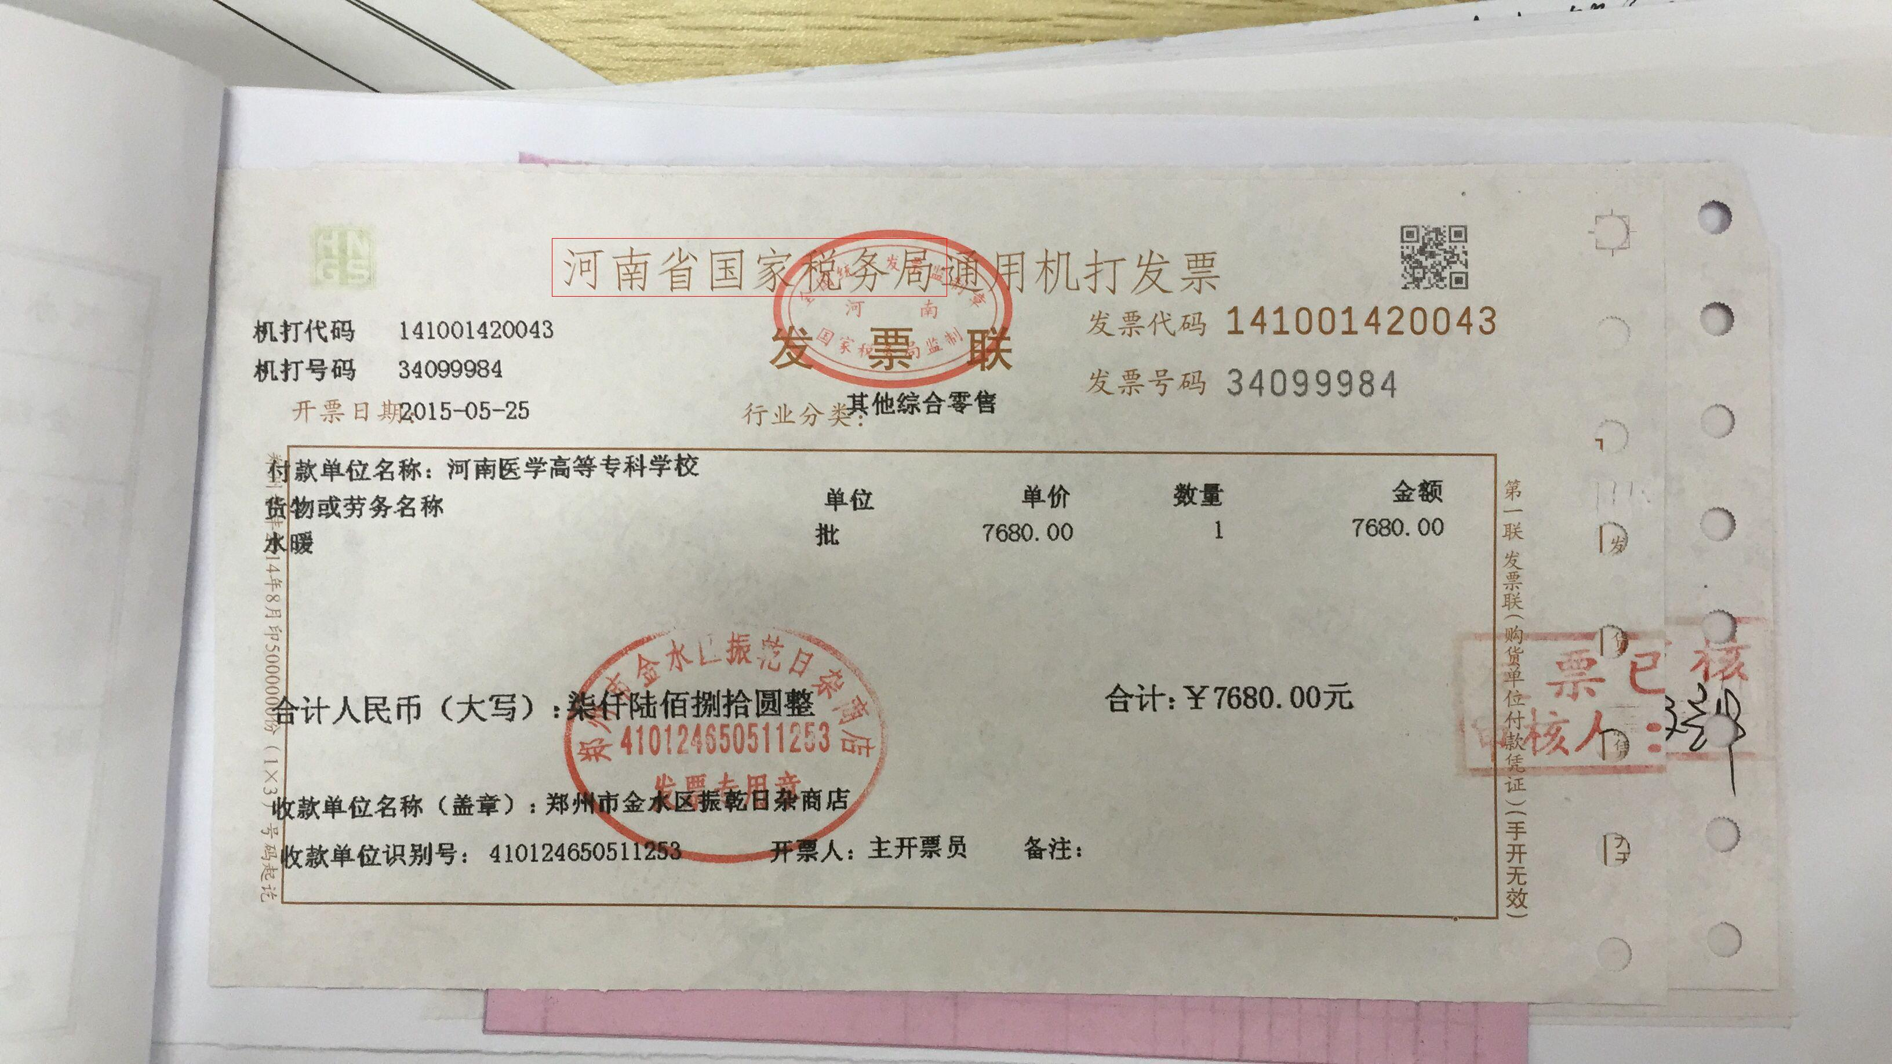
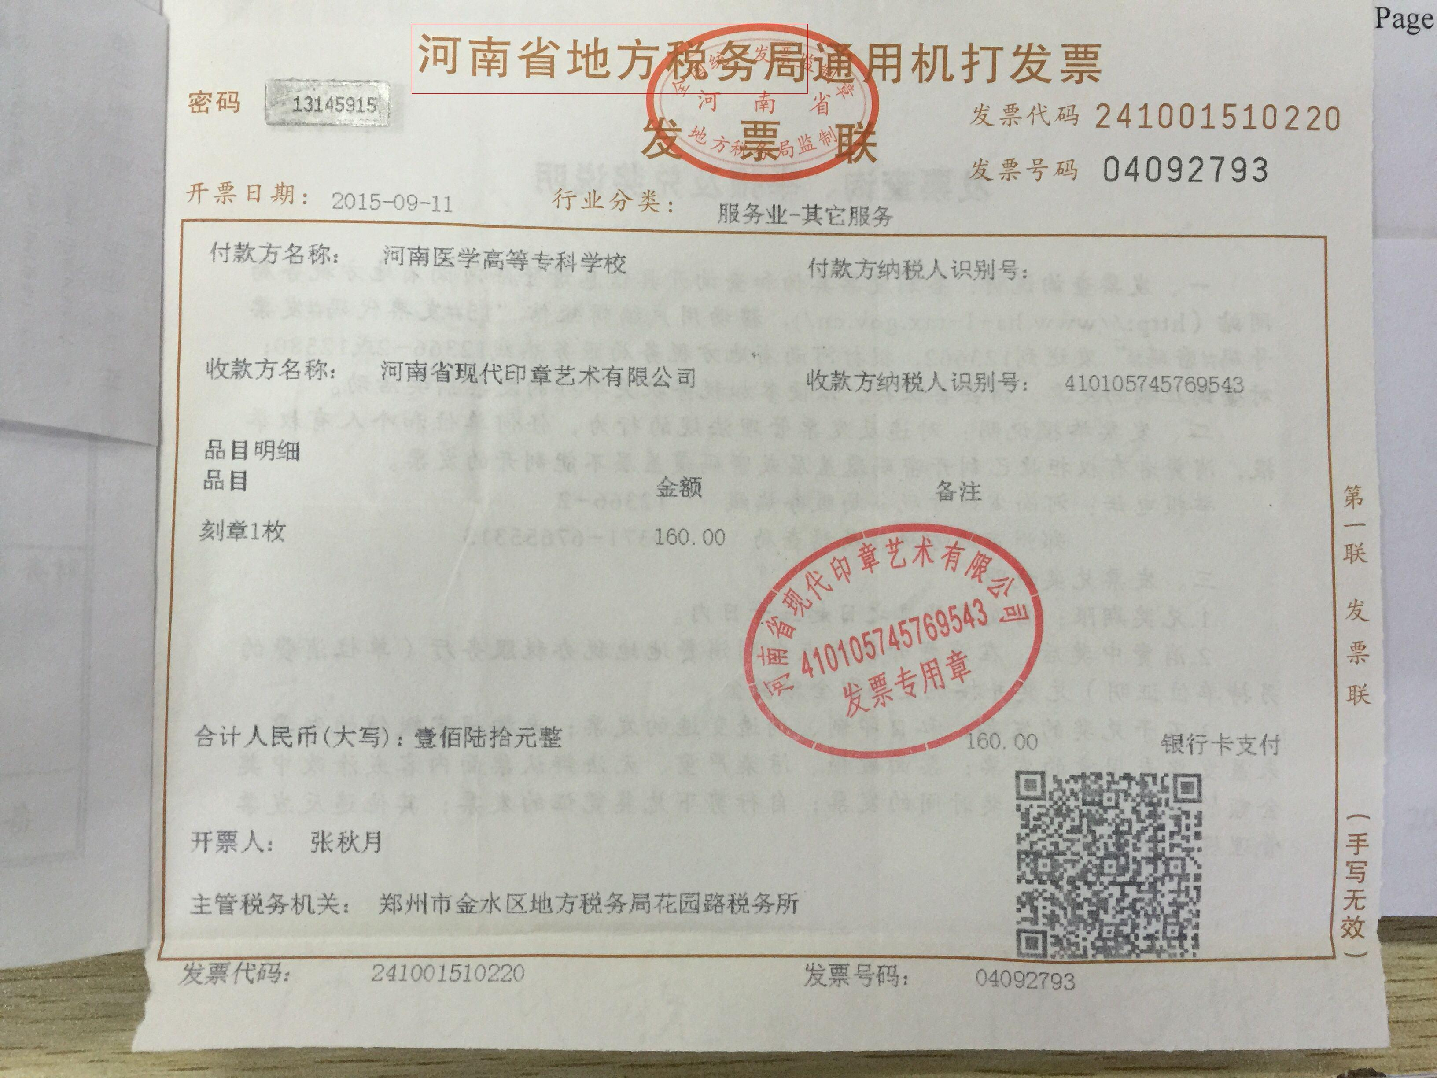

第二步：登录财务处网站，点击“组织机构”-“行政机构”-“财务处”
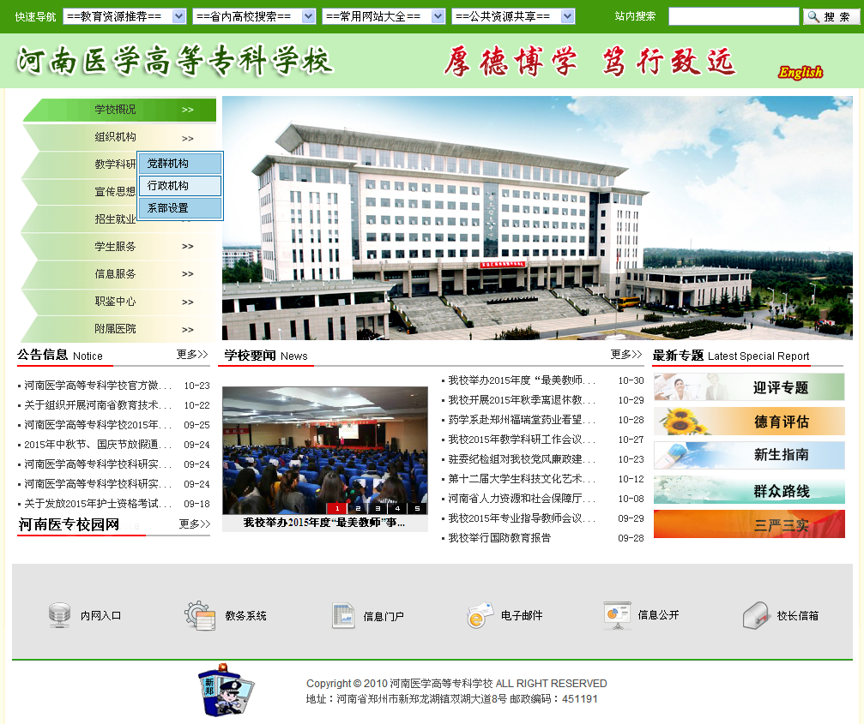
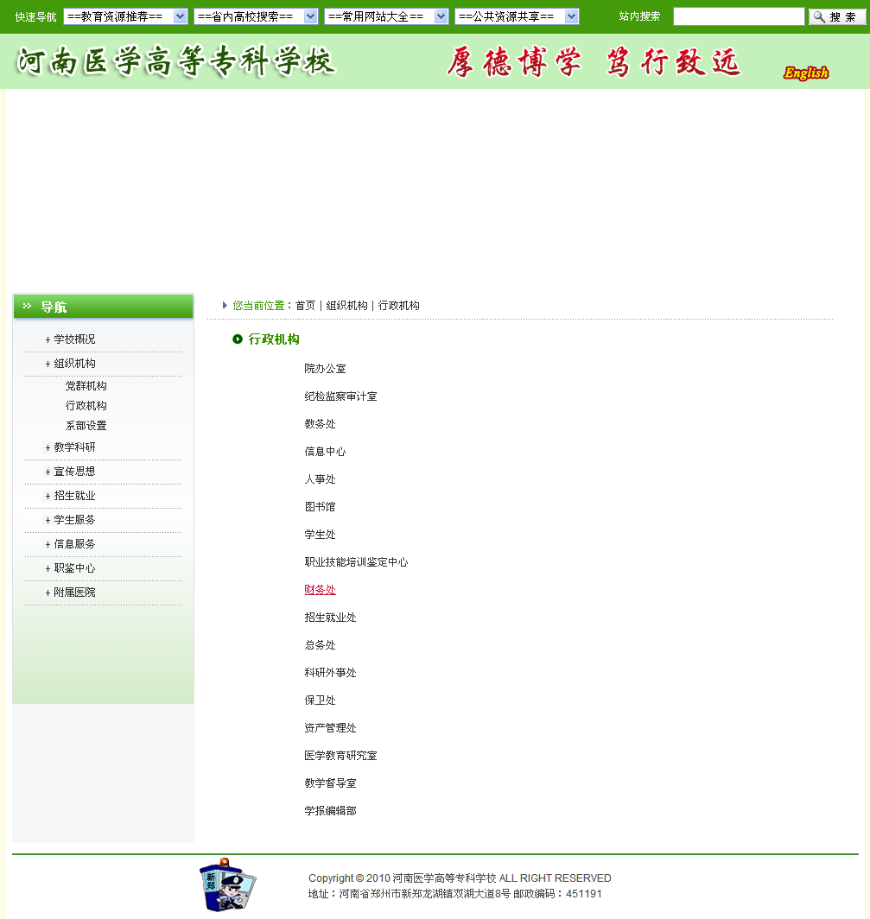

第三步、点击“财务处”-“友情链接”，河南国税及河南地税发票查询链接

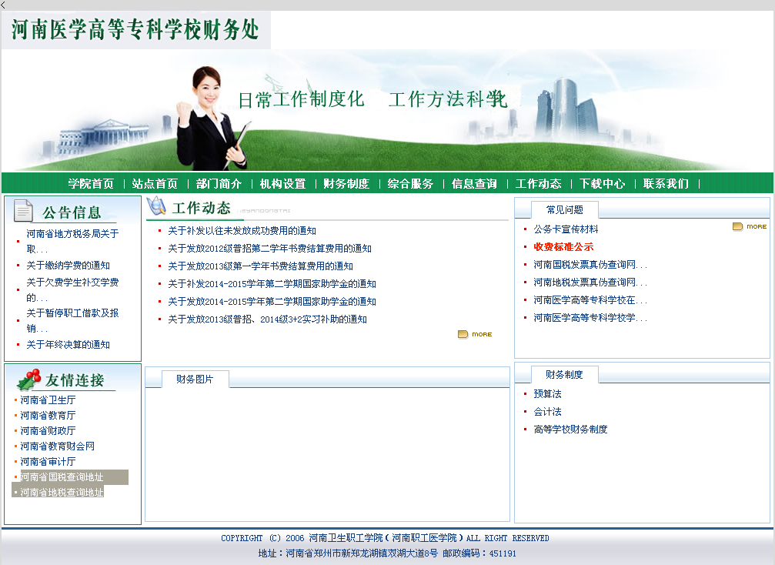

第四步、点击河南省国家税务局发票发票查询链接

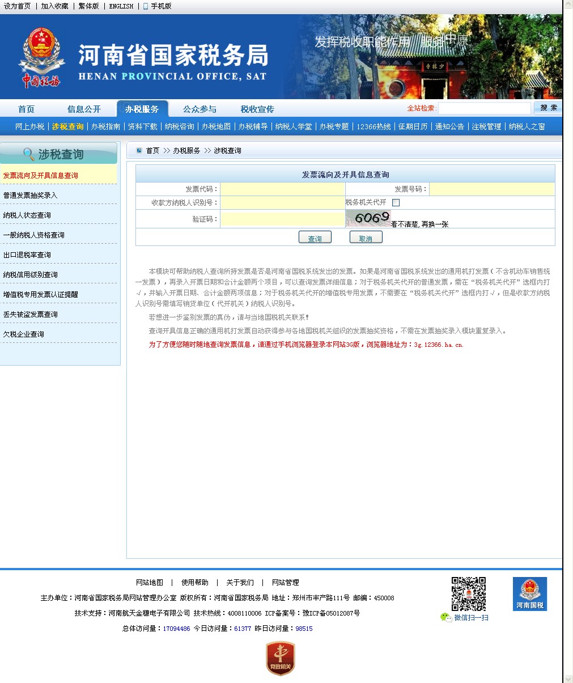

第五步、在栏目里输入相应的发票代码、发票代码、纳税识别号及验证码，点击“查询”

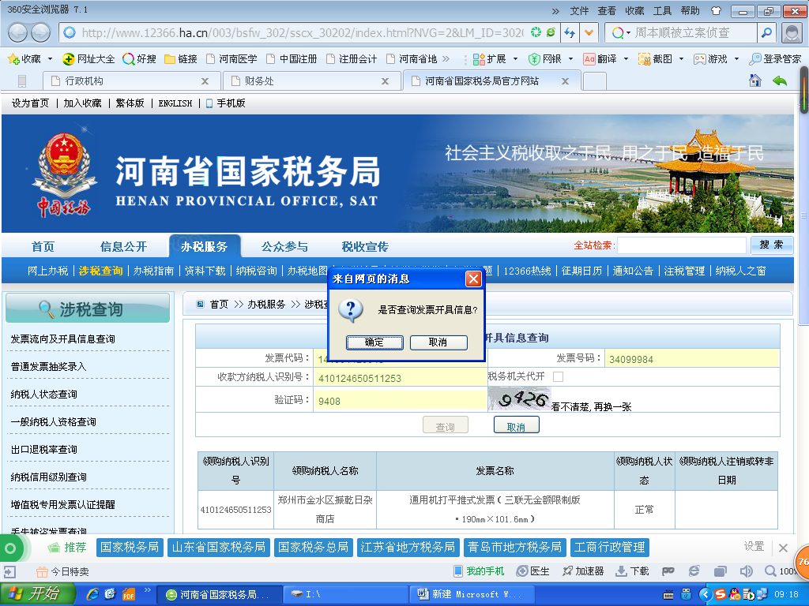

第六步、点击“确定”，输入开票日期和金额

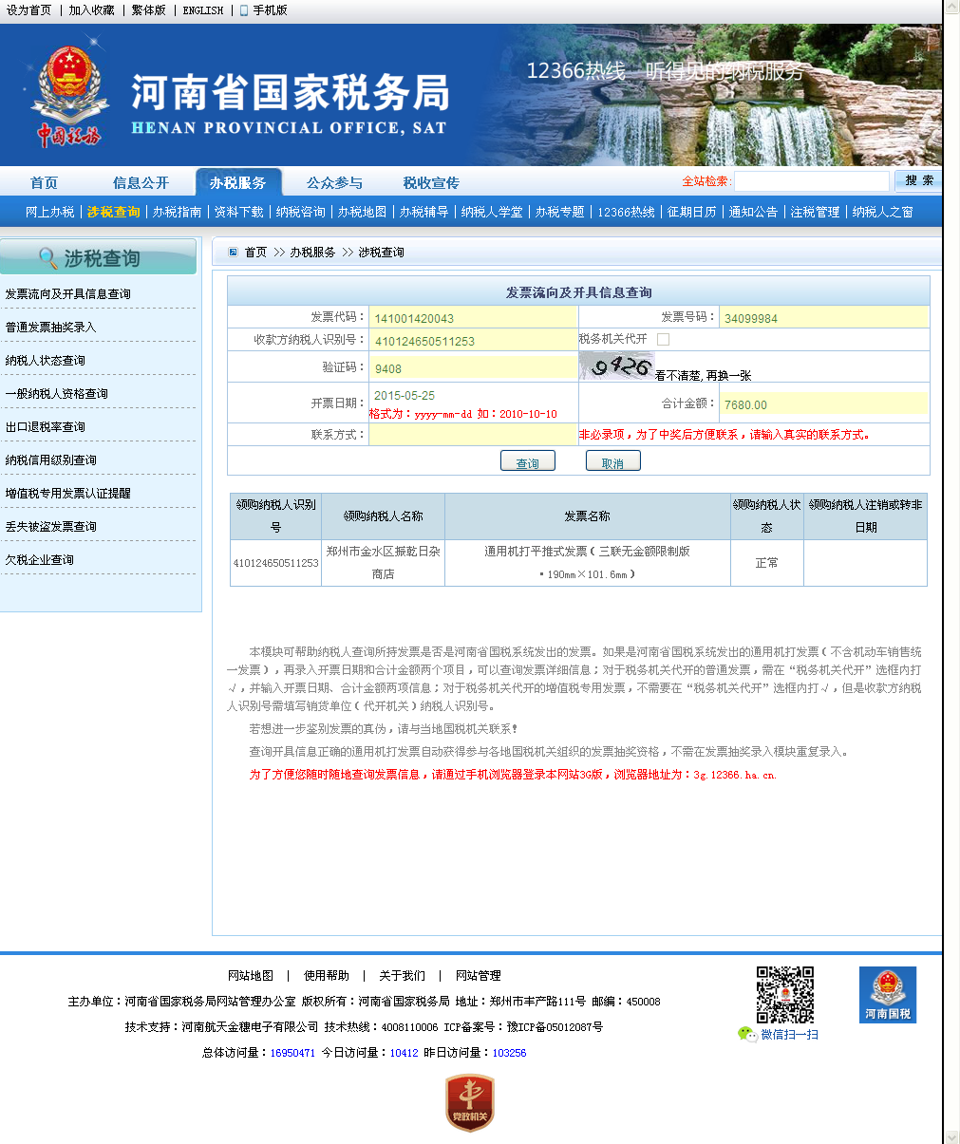

第七步、点击“查询”

第八步、直接右键 “打印”-“当前页”

